Hvad er relevante sikkerhedsmæssige overvejelser i forbindelse med langture. For den sags skyld for alle ture.

Sikkerhed drejer sig grundlæggende om viden, kunnen, holdninger og udstyr. Sidst men ikke mindst om at holde sig opdateret om udviklingen.
Dette indlæg drejer sig derfor om at formidle nogle let tilgængelige henvisninger til relevant stof.
Langtursstyrmands mappen (2019)
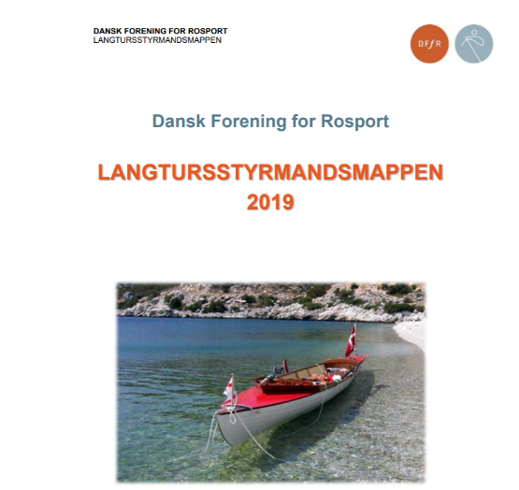
Selv om du har læst materialet tidligere, så skader det ikke at få genopfrisket kendskabet til indholdet.
Klik her og læs mappen.
DFfRs Sikkerhedspakke
De fleste af klubberne modtog i 2013 en sikkerhedspakke, indeholdende udstyr som sikkerhedsudvalget vurderede kunne bidrage yderligere til sikkerheden. Det nok mest væsentlige element var en Mullion oppustelig redningsvest som var fundet egnet til brug under roning. Den generelle udvikling i anskaffelsen og brugen af oppustelige vesteaf andre fabrikater og typer med samme egenskaber, ser ud til at have været positiv. Med hensyn til det resterende udstyr i pakken, overvej om ikke der var noget der kunne være af værdi for dig/jer
Sikkerheds app’s og GPS
Medbring en fuldt opladet mobil og eventuelt ekstra powerbank, således at du kan anvende de nyttige app’s der nu findes. Medbring en vandtæt pose til dette udstyr og vær sikker på, at der er mobildækning i sejladsområdet. At medbringe dedikeret GPS udstyr, der nu kan anskaffes til rimelige penge, bør også overvejes.
Link til diverse app’s
- 112 App. (Geodatastyrelsen)
- Sejl Sikkert. (TrygFonden)
- Sejl Sikkert Alarm (TrygFonden)
- Hjertestart. (TrygFonden)
- Red Liv. (Hjerteforeningen)
- Akuthjælp. (Danske Regioner)
- Sejladsudsigt
Publikationer fra Søsportens Sikkerhedsråd
Der findes en stribe relevante publikationer fra Søsportens Sikkerhedsråd. Mange er omtalt i Langtursstyrmands mappen.
- Oversigt over publikationer fra Søsportens Sikkerhedsråd.
- VÆRD AT VIDE OM MOBILTELEFONI TIL SØS
- VÆRD AT VIDE OM SIKKERHED I KANO OG KAJAK
- VÆRD AT VIDE OM LOV OG RET PÅ VANDET
- VÆRD AT VIDE OM KULDE OG BEKLÆDNING TIL SØS
- VÆRD AT VIDE OM VEJR OG BØLGER
- VÆRD AT VIDE OM REDNINGS- OG SVØMMEVESTE
- NY PROMILLEGRÆNSE TIL SØS I DANMARK

